*Федеральное государственное бюджетное образовательное учреждение* *высшего образования*

|  |  |
| --- | --- |
|  | ***«Московский государственный технический университет  имени Н.Э. Баумана»***  ***(национальный исследовательский университет)***  ***(МГТУ им. Н.Э. Баумана)*** |

ФАКУЛЬТЕТ ____ИНФОРМАТИКА И СИСТЕМЫ УПРАВЛЕНИЯ________

КАФЕДРА ______Компьютерные Системы и сети (ИУ6)___________

**Отчет**

**по лабораторной работе № __2__**

**Название лабораторной работы: Программирование разветвляющегося вычислительного процесса.**

**Дисциплина: Основы программирования**

**Вариант 16**

Студент гр. ИУ6-11Б **__________________** Т. Е. Старжевский

(Подпись, дата) (И.О. Фамилия)

Преподаватель  **__________________**  О. А. Веселовская

(Подпись, дата) (И.О. Фамилия)

Москва, 2021

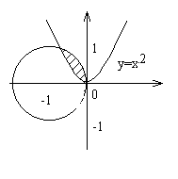

Даны вещественные числа X и Y. Определить, принадлежит ли точка с координатами (X,Y) заштрихованной части плоскости. Протестировать все ветви алгоритма.

**Цель работы:** Научиться программировать разветвляющийся вычислительный процесс.

**Схема алгоритма:**



**Текст программы:**

program lab2;

var x,y:extended;

begin

write ('X=');

readln (x);

write ('Y=');

Readln(y);

if (x > 0) or (x < -2) then

writeln ('Ne prinadlezhit')

else If (y < 0) or (y > 1) then

writeln ('Ne prinadlezhit')

else if (y < sqr(x)) or (y > sqrt(1-sqr(x+1))) then

writeln ('Ne prinadlezhit')

else writeln ('Prinadlezhit');

readln;

end.

Тестирование ветвей алгоритма:

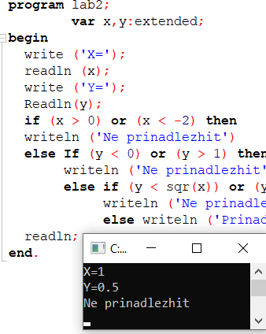 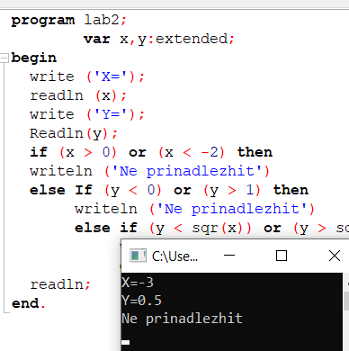

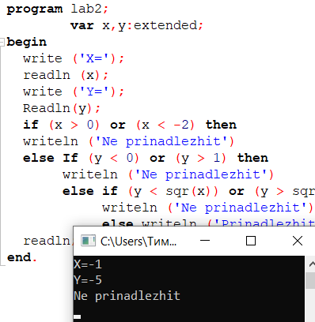 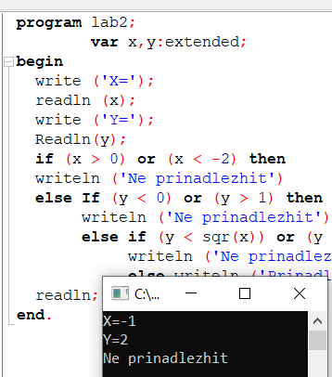

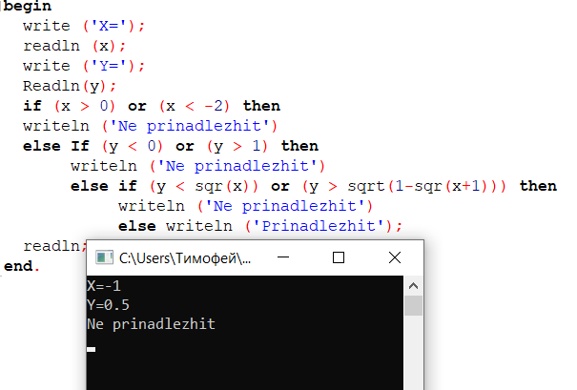 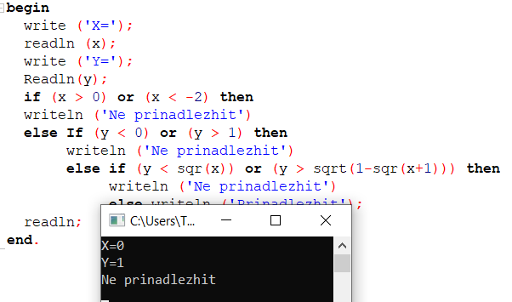 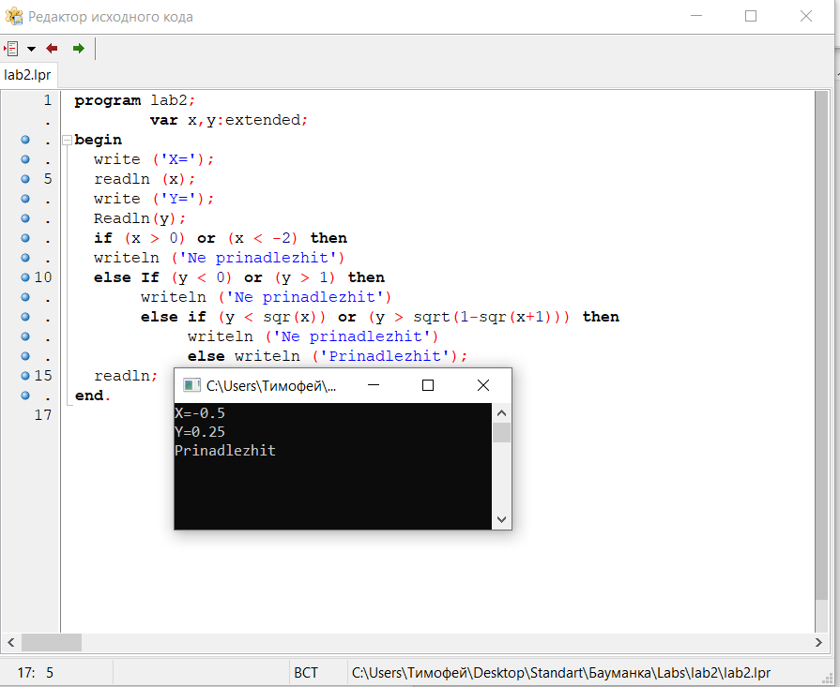

Все ветви работают правильно.

**Вывод:** Научился программировать разветвляющейся вычислительный процесс.